Bài lab 1
Nguyễn Trường Thịnh – CNPM2 – 1150080157
Link video: https://youtu.be/2aNsxbx3MDI
Cài Vmware tool
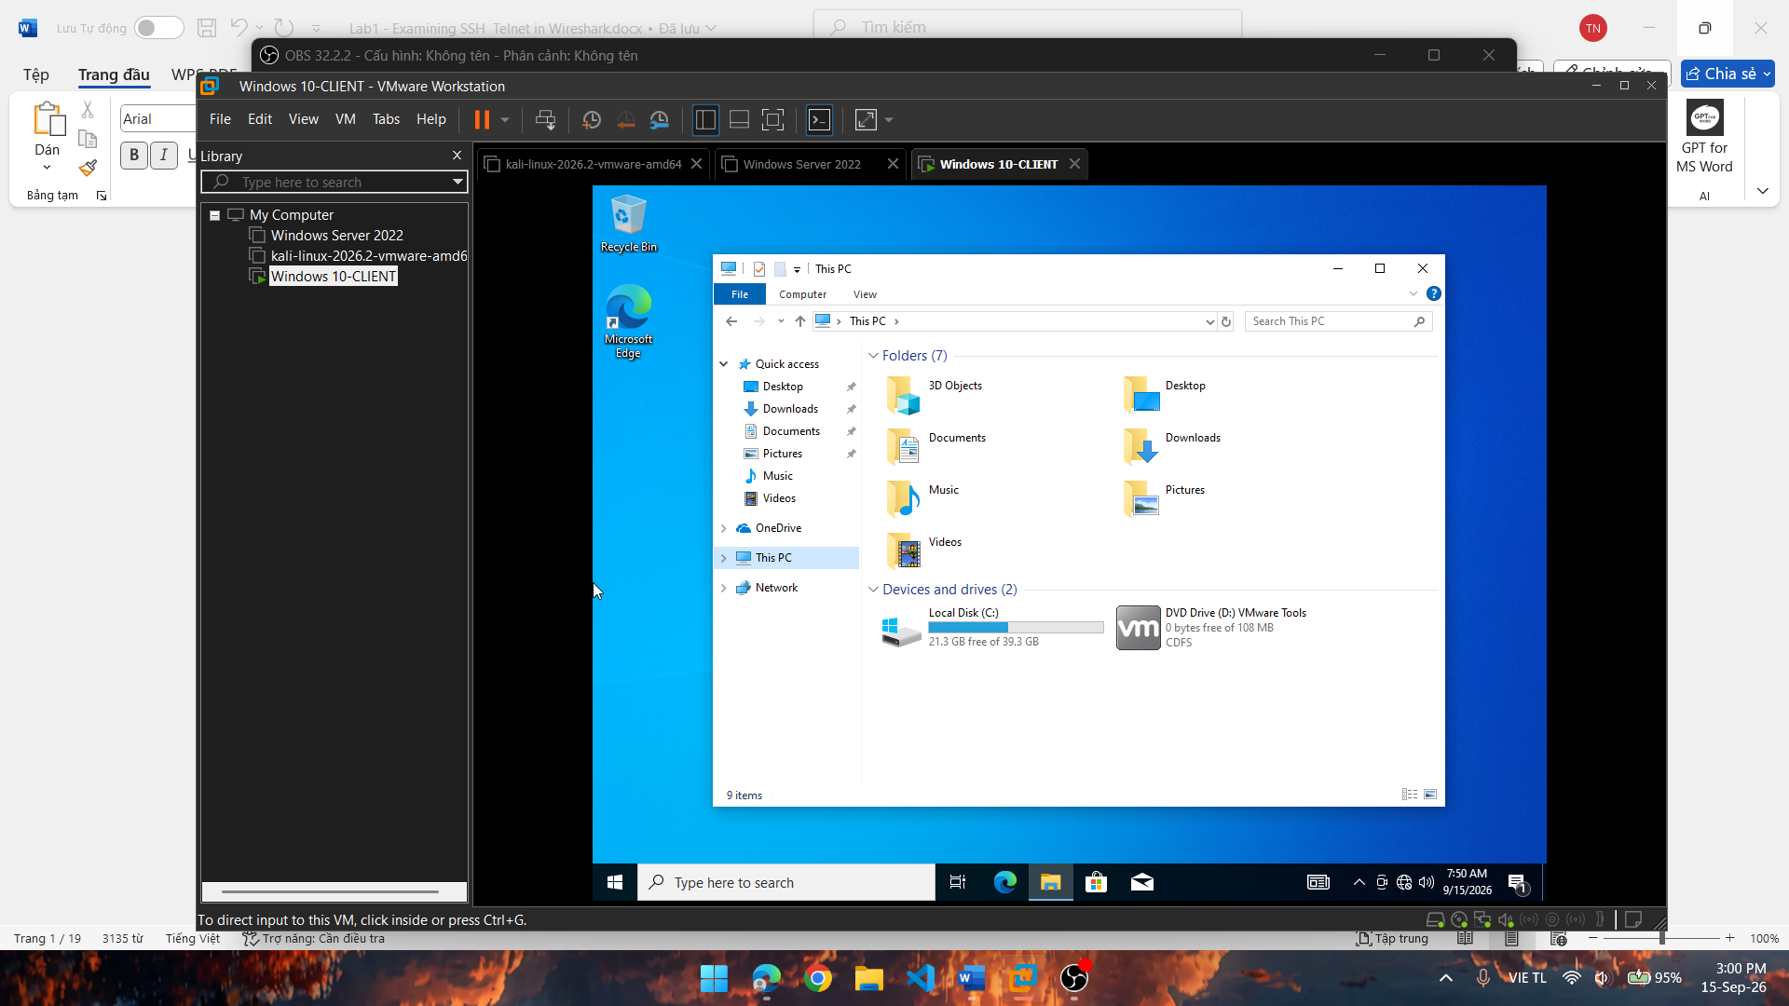

Cài wireshark
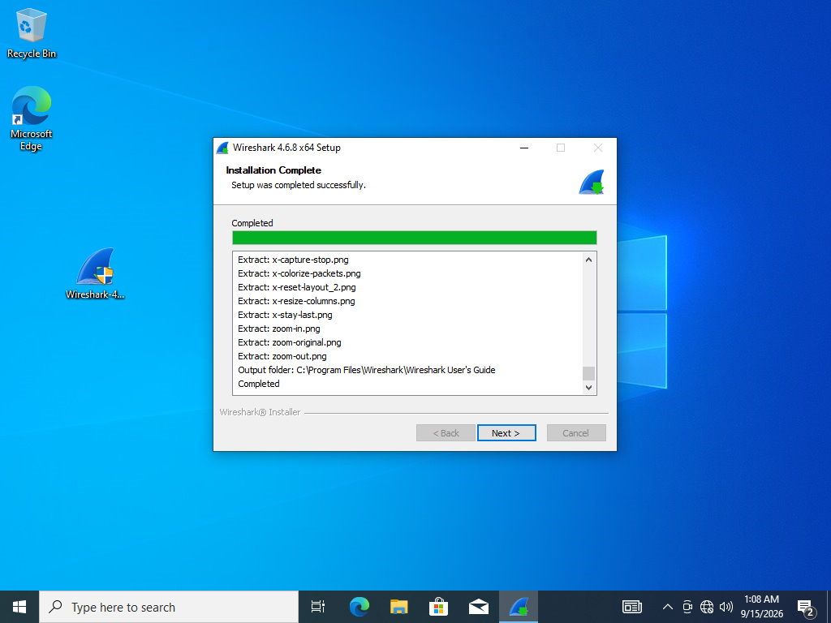

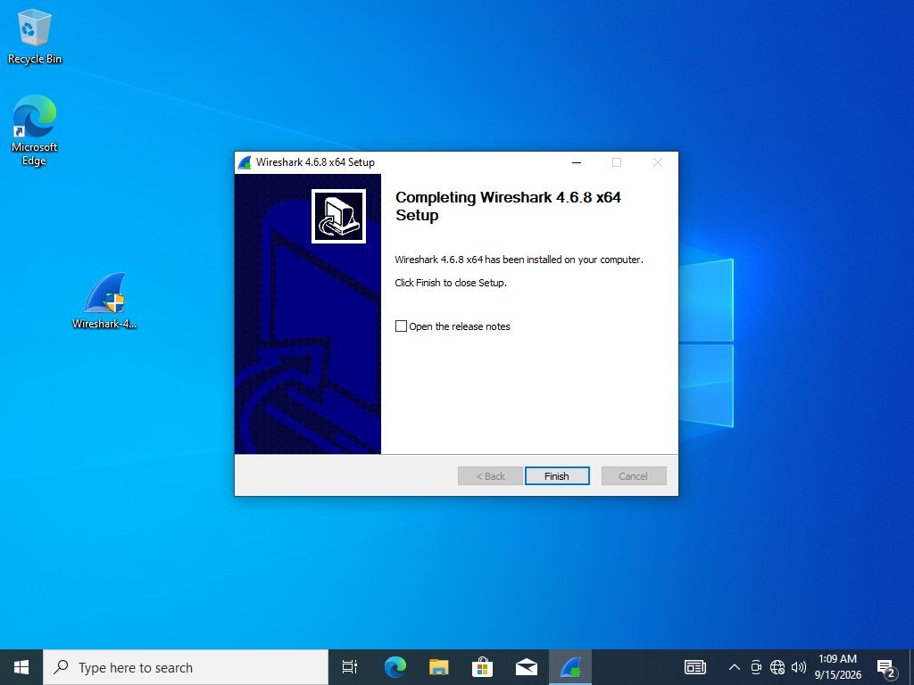
Clone window10-ATTACKER
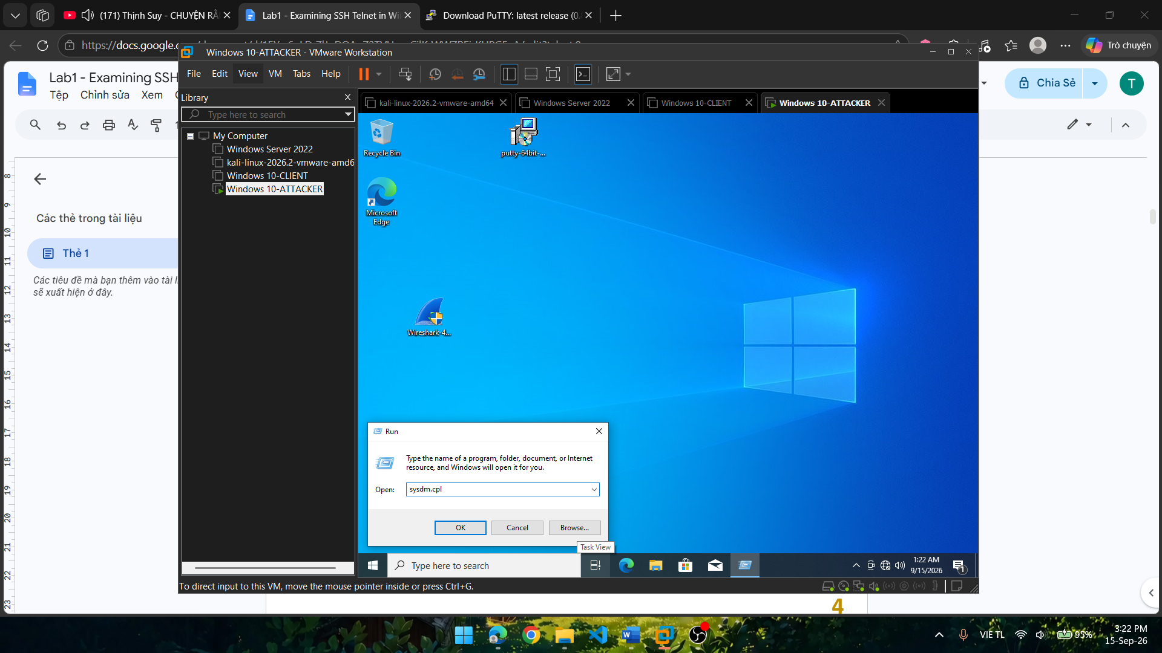
Cài Putty

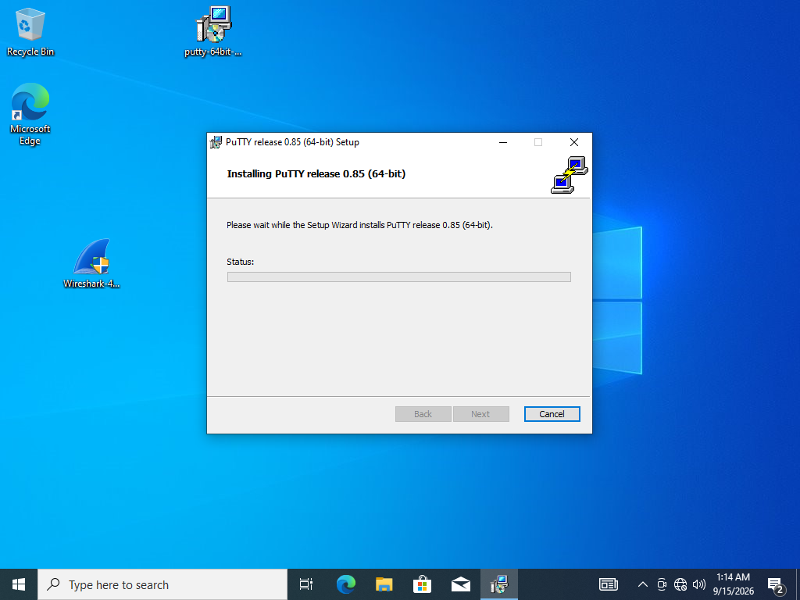

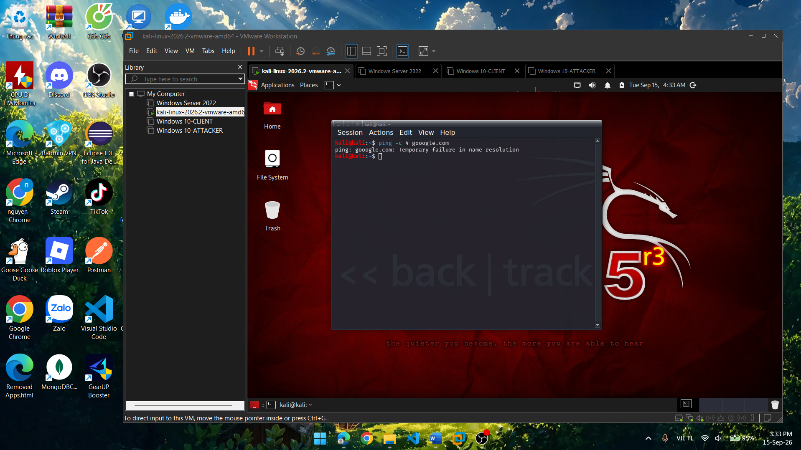

Cài telnet và ssh server

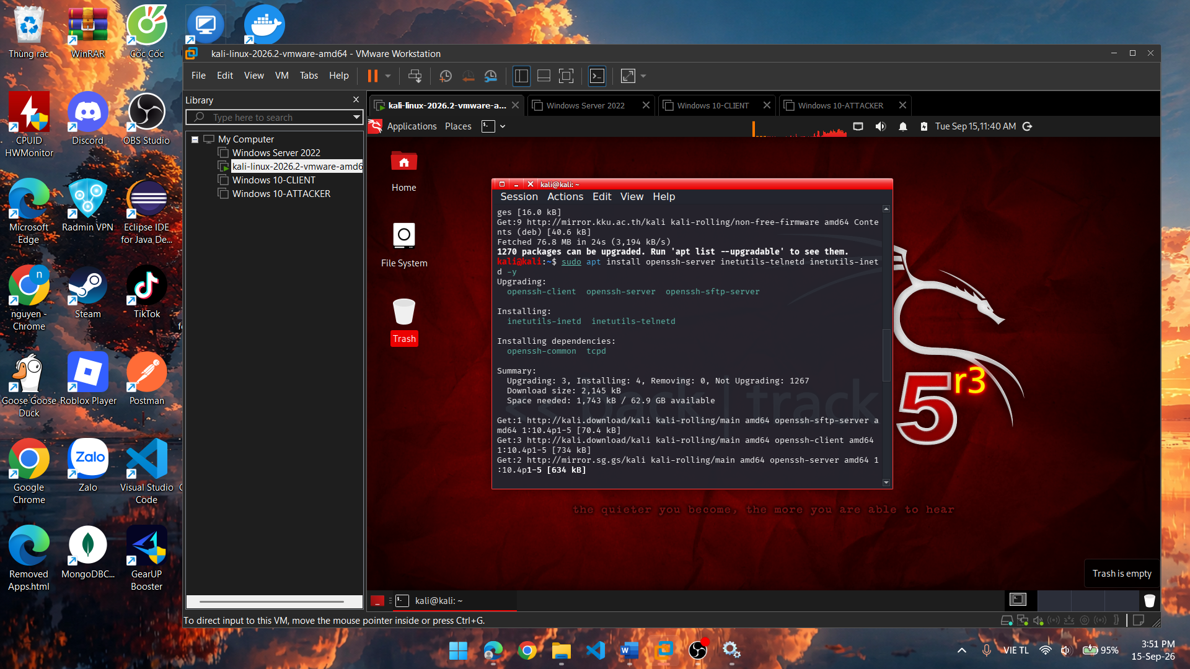

Tạo tài khoan

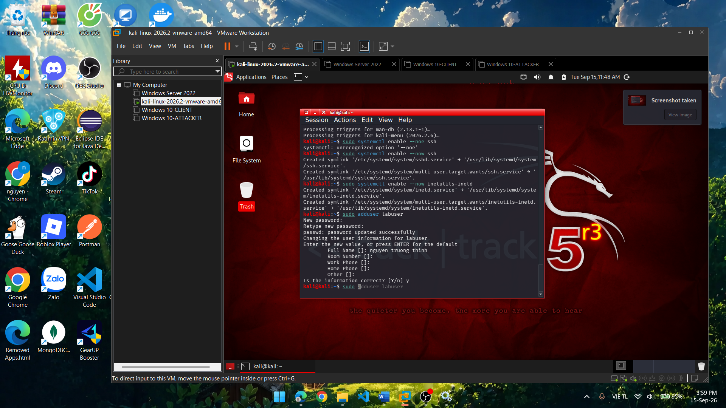

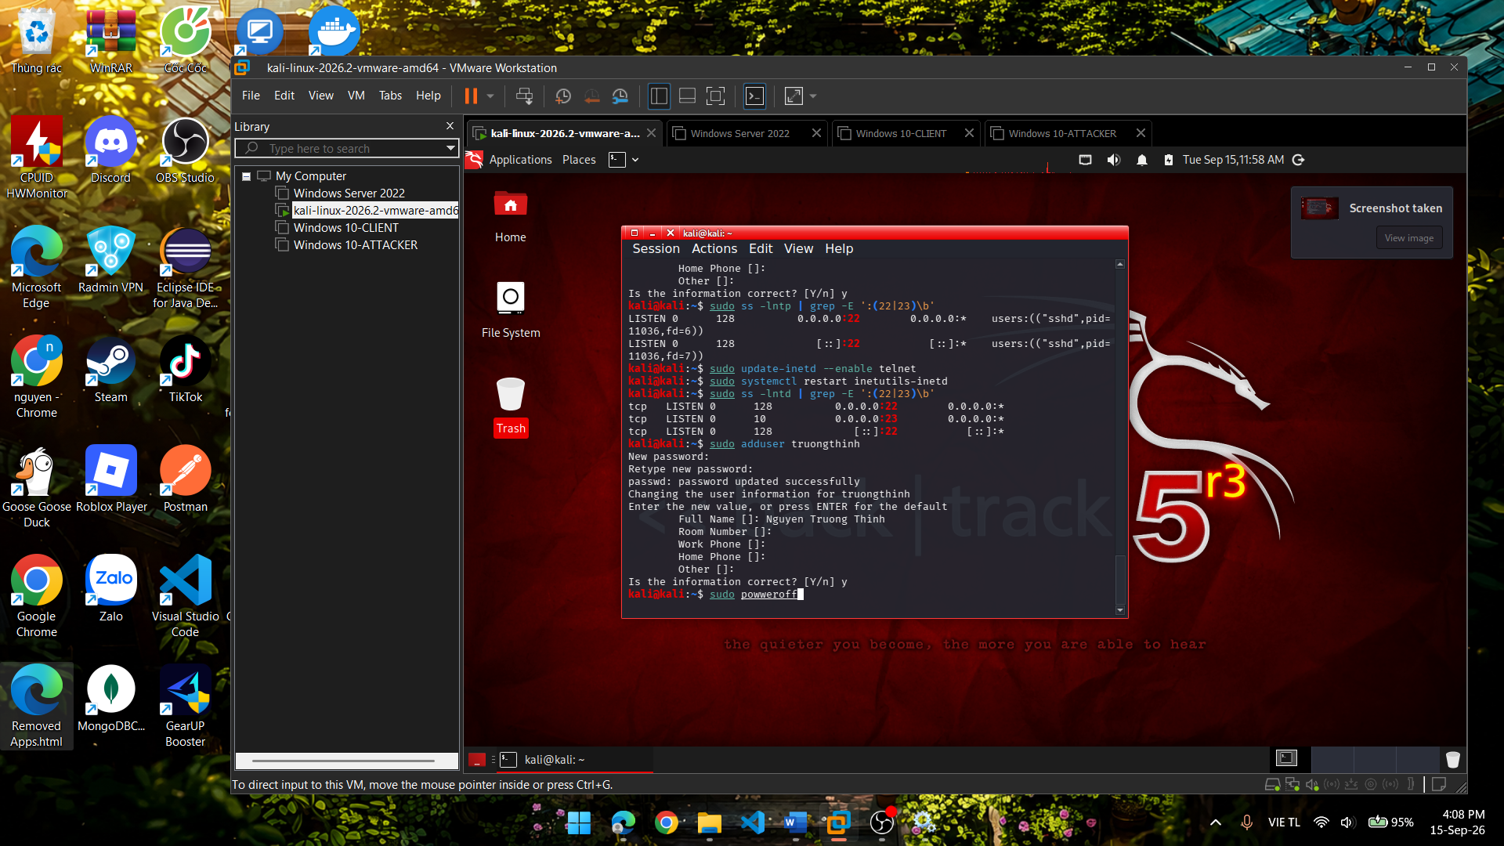

Đăng nhập tài khoản vô Putty
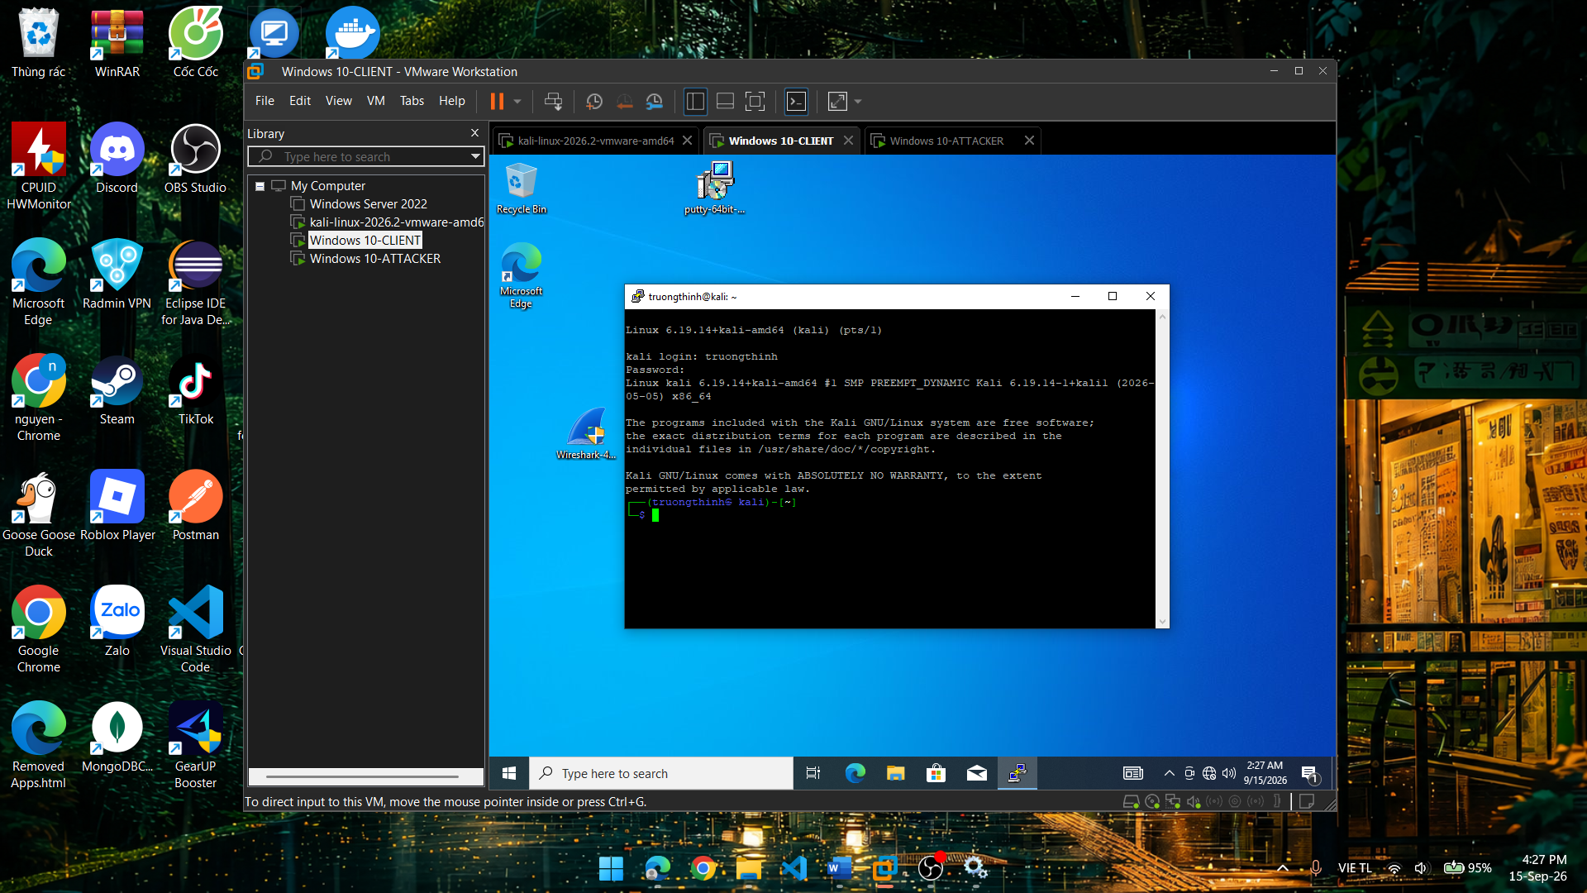

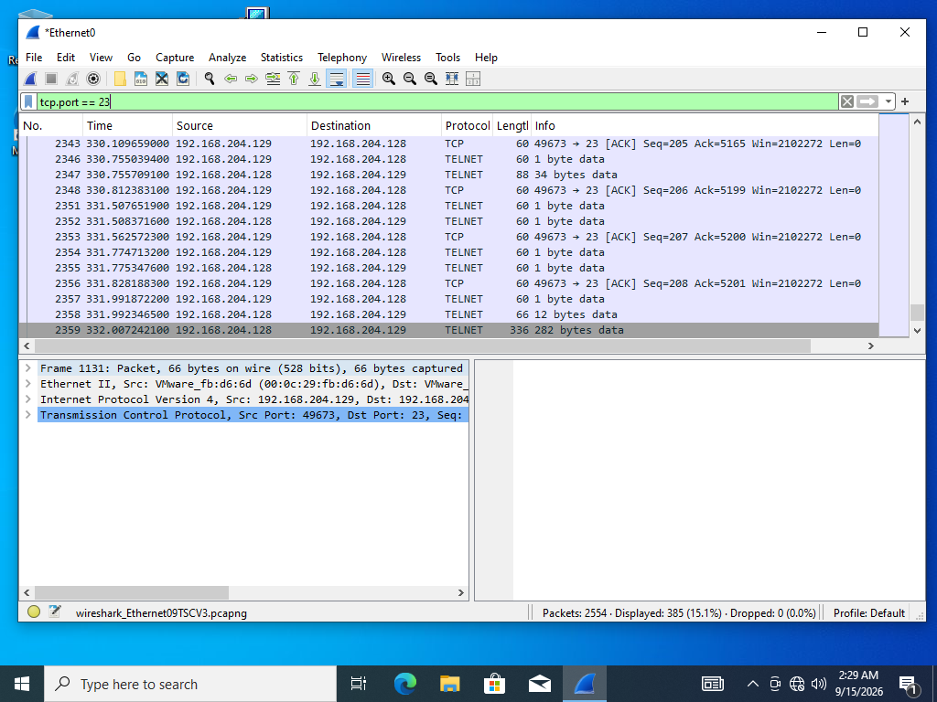

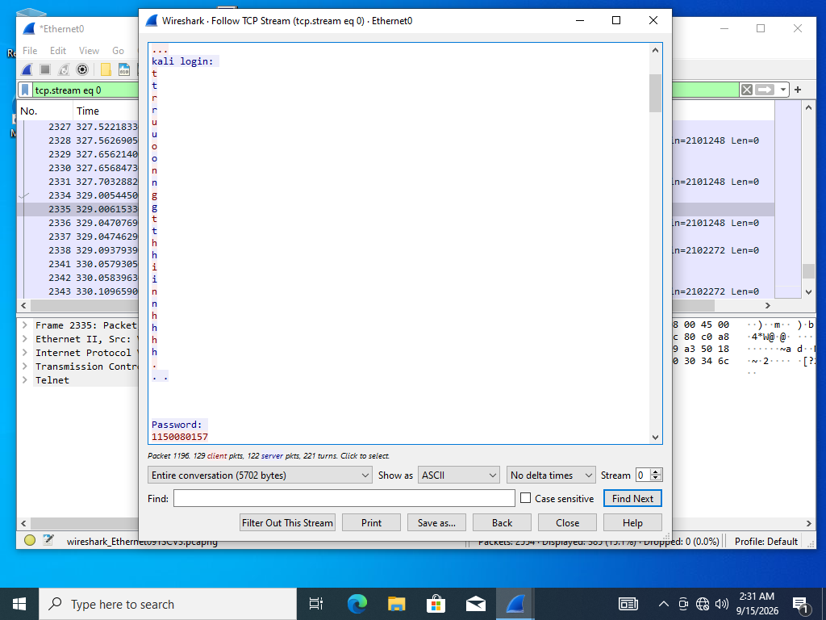
Đổi pas
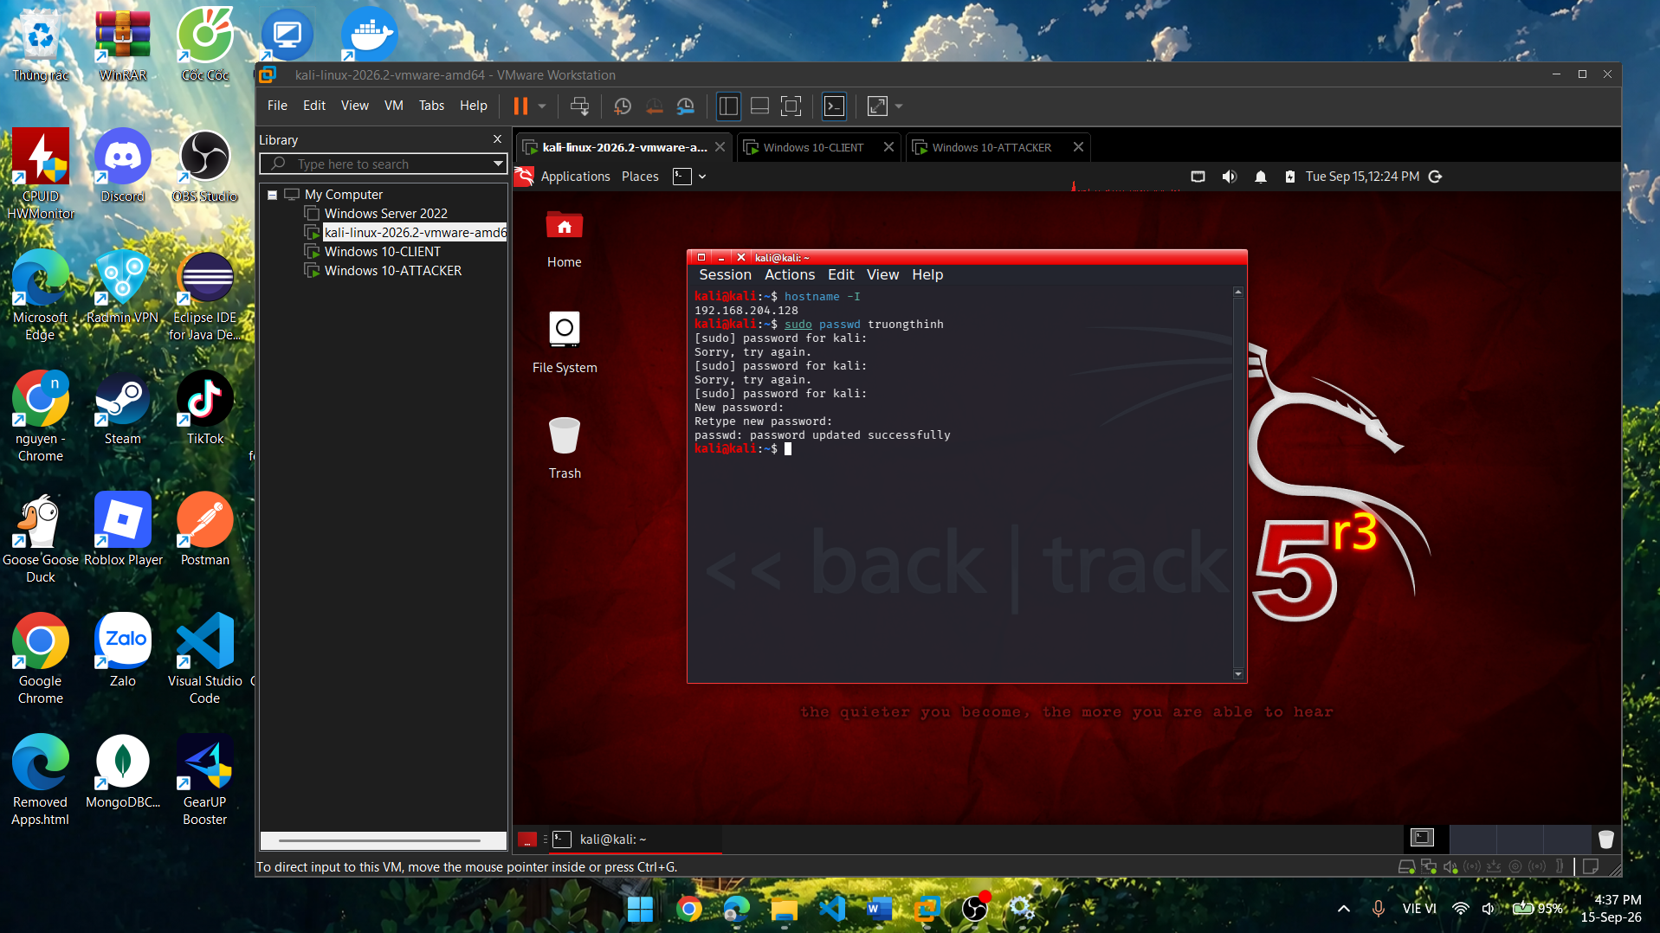

Sau khi doi mk van bi lo
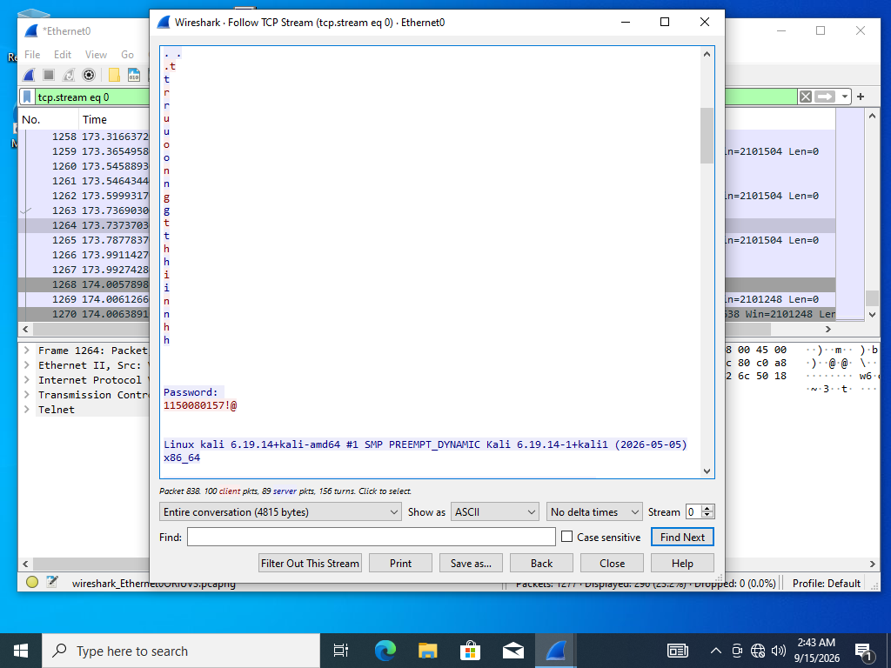

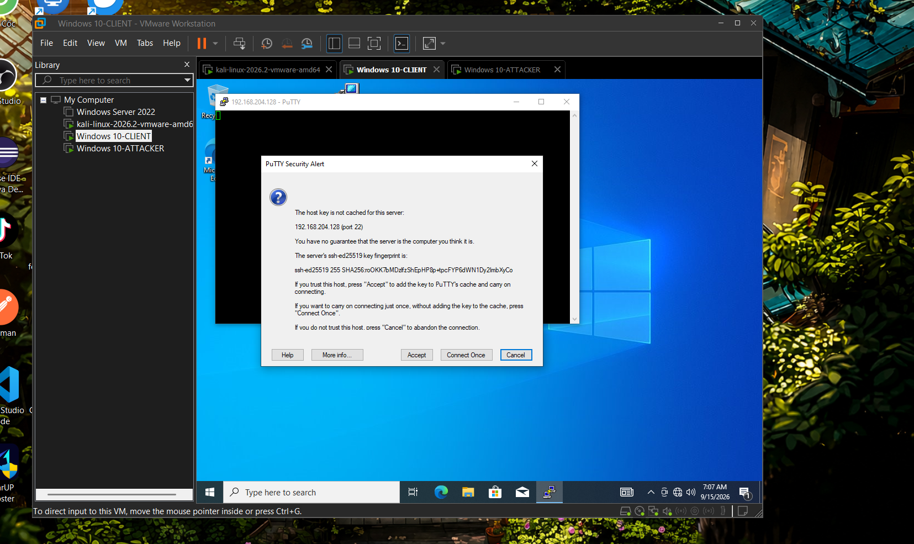

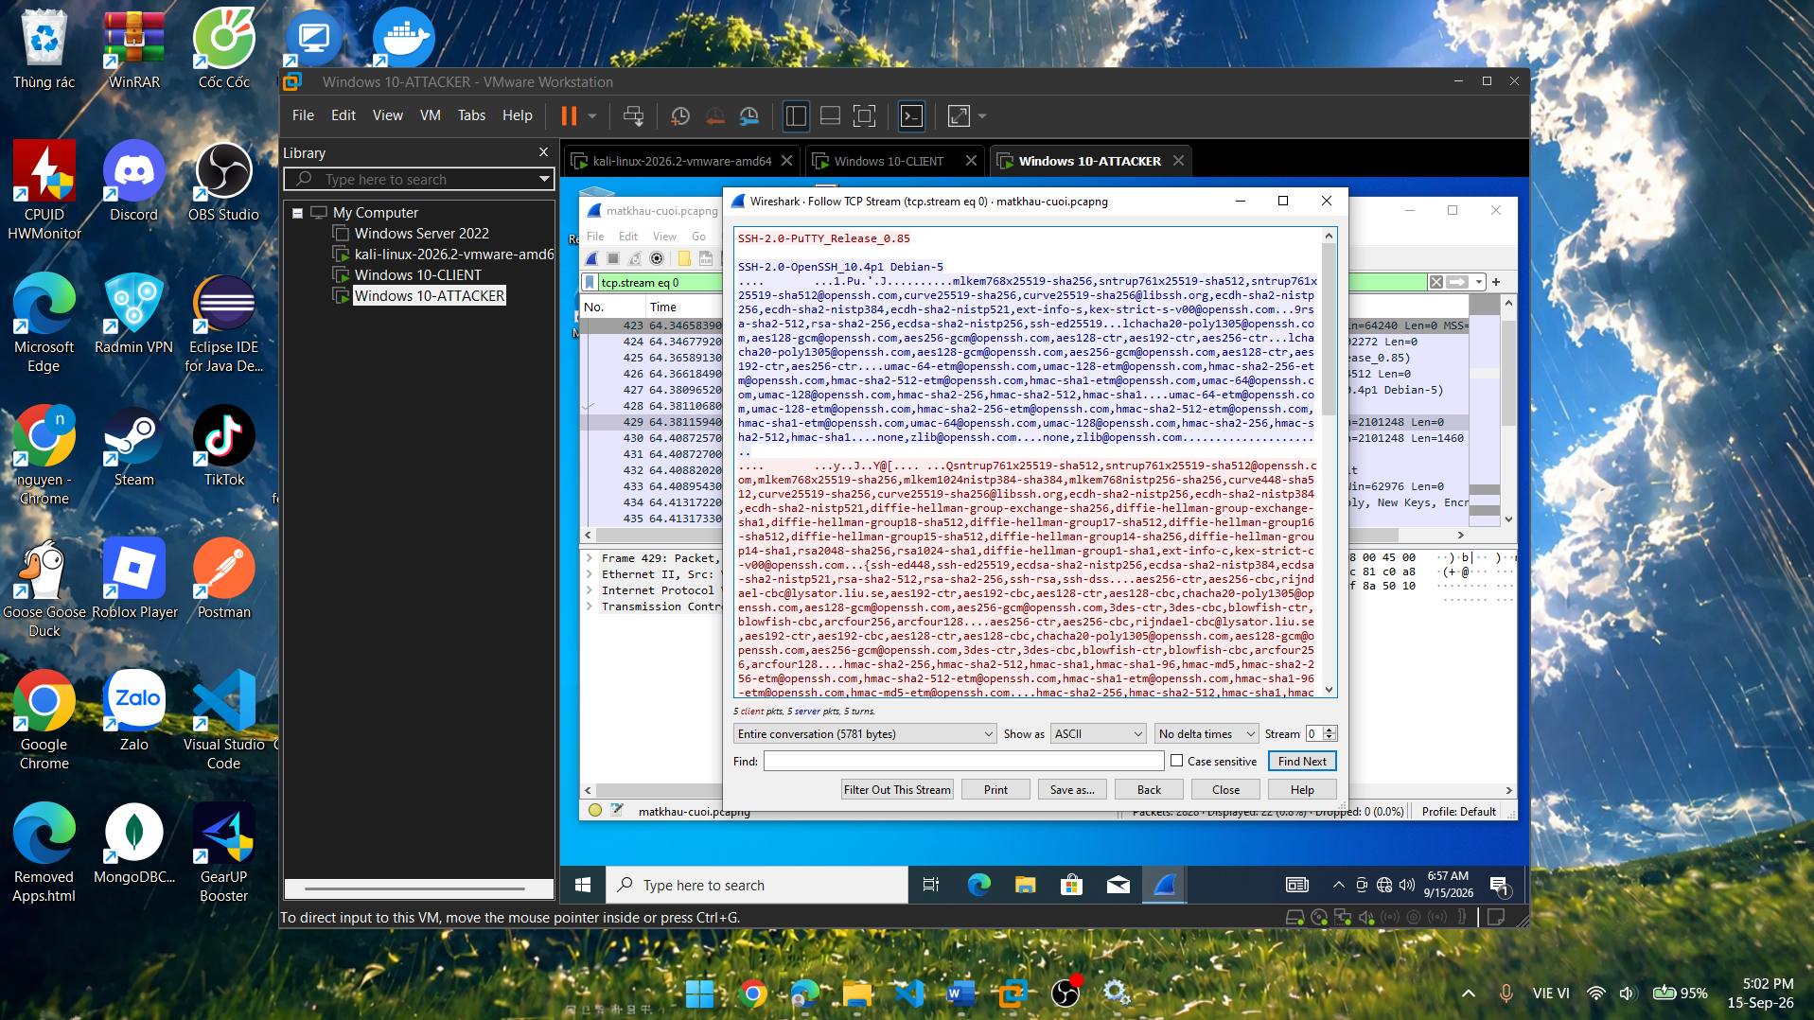

Câu 1: Telnet và SSH là gì?
Telnet và SSH đều dùng để đăng nhập, điều khiển máy tính từ xa. Telnet sử dụng cổng 23 nhưng không mã hóa dữ liệu, thường chỉ dùng trong mạng thử nghiệm hoặc thiết bị cũ. SSH sử dụng cổng 22, có mã hóa nên an toàn hơn và thường được dùng để quản trị máy chủ, thực thi lệnh và truyền tệp từ xa.
Câu 2: So sánh Telnet và SSH
Telnet dùng cổng 23, không mã hóa nên dễ bị đọc dữ liệu. SSH dùng cổng 22, mã hóa thông tin nên an toàn hơn. Vì vậy SSH phù hợp để quản trị máy chủ, còn Telnet chỉ nên dùng trong môi trường thử nghiệm cô lập.
Câu 3:
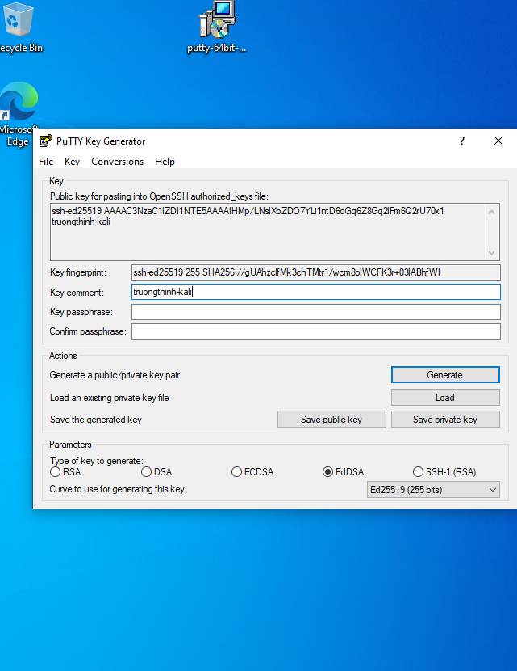
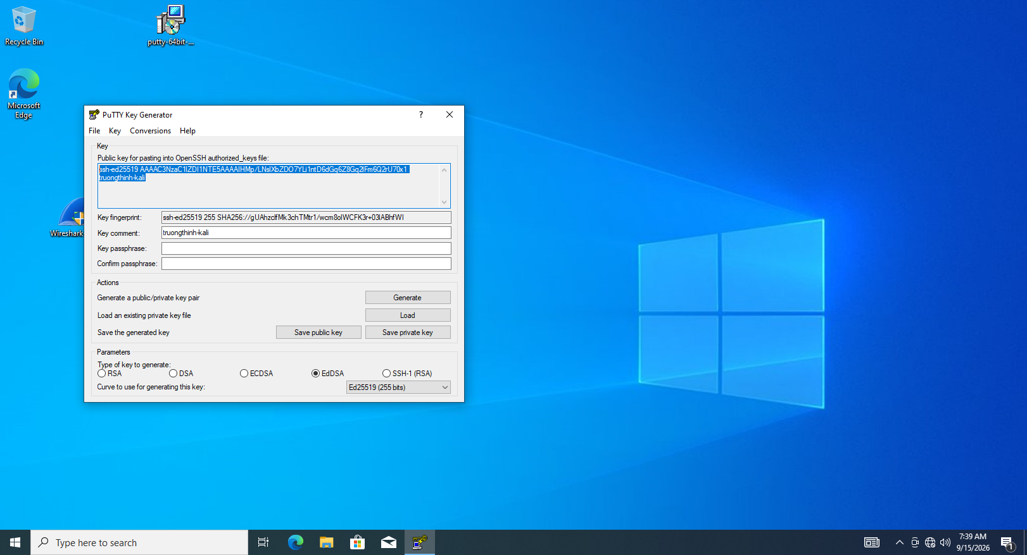
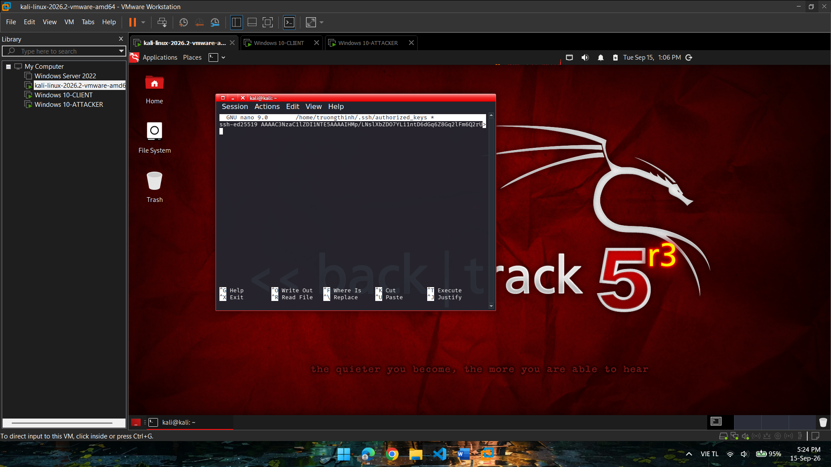
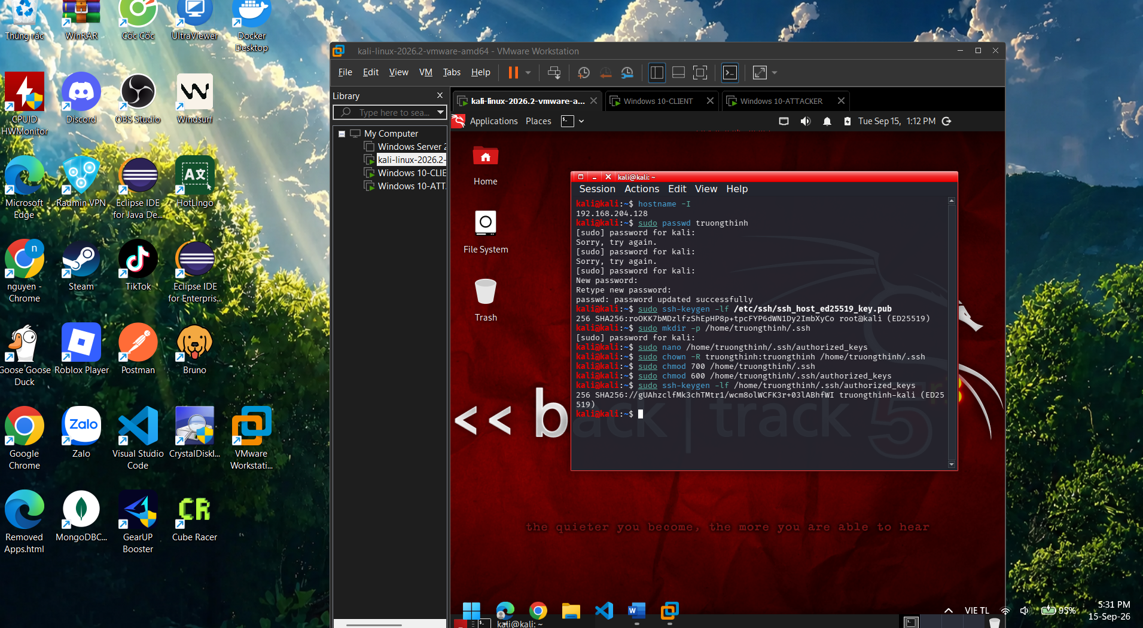
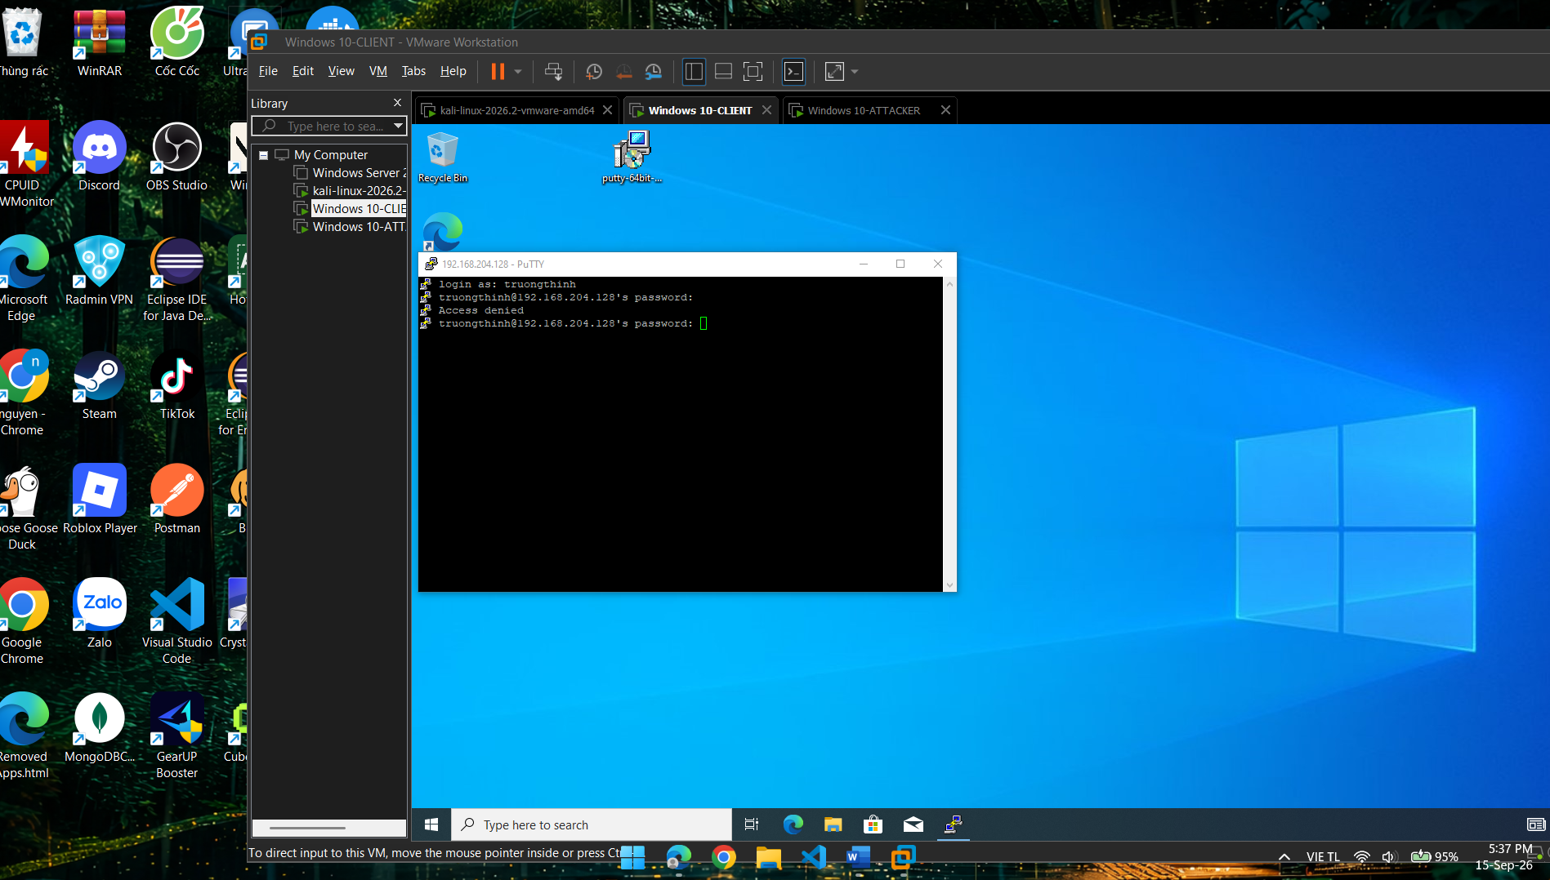
Câu 4: So sánh dưới góc độ bảo mật
- Tính bí mật: Telnet không mã hóa, SSH có mã hóa.
- Tính toàn vẹn: SSH có cơ chế phát hiện dữ liệu bị thay đổi, Telnet không có.
- Xác thực: SSH hỗ trợ host key, mật khẩu và public key nên an toàn hơn Telnet.
Câu 5:
Câu 6: Vì sao mật khẩu phức tạp không bảo vệ được Telnet?
Mật khẩu phức tạp chỉ làm khó việc đoán mật khẩu, không mã hóa đường truyền. Qua thực nghiệm, Wireshark vẫn khôi phục được mật khẩu và lệnh Telnet dù mật khẩu dài hơn.
Câu 7: Wireshark vẫn thấy gì khi dùng SSH?
Wireshark vẫn thấy địa chỉ IP, cổng 22, thời gian, số lượng và kích thước gói tin. Các thông tin này có thể được dùng để phân tích thời điểm hoạt động, xác định máy chủ và lập kế hoạch tấn công.
Câu 8: Vai trò của host key
Host key giúp Client xác minh đúng danh tính SSH Server. Nếu chấp nhận host key mà không kiểm tra, người dùng có thể kết nối nhầm máy giả mạo và bị tấn công Man in the Middle.
Câu 9: Vì sao Attacker chưa chắc bắt được lưu lượng?
Switch chỉ chuyển gói unicast đến đúng cổng của thiết bị nhận nên máy Attacker có thể không nhìn thấy lưu lượng. Muốn quan sát cần port mirroring, network TAP hoặc bắt trực tiếp trên Client/Server. Trong mô hình VMware đã thực hiện, máy Attacker vẫn bắt được lưu lượng giữa Client và Server.
Câu 10: Public-key authentication hoạt động thế nào?
Người dùng tạo một cặp khóa gồm public key và private key. Public key được lưu trên Server, còn private key được giữ bí mật tại Client. Khi đăng nhập, Client chứng minh mình có private key mà không gửi khóa đó qua mạng. Phương thức này an toàn hơn mật khẩu và khó bị dò đoán.
Câu 11: Các biện pháp hardening SSH
- Dùng public key và tắt đăng nhập bằng mật khẩu.
- Không cho phép tài khoản root đăng nhập trực tiếp.
- Chỉ cho phép những tài khoản và địa chỉ IP cần thiết.
- Cập nhật OpenSSH, theo dõi nhật ký và giới hạn số lần đăng nhập sai.

